**毕业设计（论文）**

**在线动漫信息平台**

**学 院**

**专 业**

**班 级**

**学 号**

**会员姓名**

**指导教师**

**完成日期 年 月 日**

摘 要

随着社会互联网技术的快速发展，每个行业都在努力与现代先进技术接轨，通过科技手段提高自身的优势；对于在线动漫信息平台当然也不能排除在外，随着网络技术的不断成熟，带动了在线动漫信息平台，它彻底改变了过去传统的管理方式，不仅使服务管理难度变低了，还提升了管理的灵活性。这种个性化的平台特别注重交互协调与管理的相互配合，激发了管理人员的创造性与主动性，对在线动漫信息平台而言非常有利。

本系统采用的数据库是Mysql，使用Spring Boot框架开发，Java语言、B/C架构。在设计过程中，充分保证了系统代码的良好可读性、实用性、易扩展性、通用性、便于后期维护、操作方便以及页面简洁等特点。

关键字：在线动漫信息平台 Mysql数据库 Spring Boot框架

**Abstract**

With the rapid development of social Internet technology, each industry is trying to integrate with modern advanced technology, and improve its own advantages through scientific and technological means. Of course, online animation information platform can not be excluded. With the continuous maturity of network technology, online animation information platform has been driven, which has completely changed the traditional management method in the past, and not only makes service management difficult It also improves the flexibility of management. This personalized platform pays special attention to the coordination of interaction and management, and stimulates the creativity and initiative of managers, which is very beneficial to the online animation information platform.

This system uses MySQL database, using spring boot framework development, Java language, B / C architecture. In the design process, it fully ensures the good readability, practicability, expansibility, universality, easy to maintain, easy to operate and concise page of the system code.

Keywords: online animation information platform MySQL database spring boot framework

**目 录**

第一章 绪 论 1

1.1背景及意义 1

1.2国内外研究概况 2

1.3 研究的内容 2

第二章 关键技术的研究 3

2.1 B/S架构 3

2.2 Java技术介绍 3

2.3 mysql数据库介绍 4

2.4 springboot框架 4

第三章 系统分析 5

3.1 系统设计目标 6

3.2 系统可行性分析 6

3.3 系统功能分析和描述 7

3.4系统UML用例分析 8

3.4.1管理员用例 9

3.4.2会员用例 9

3.5系统流程分析 10

3.5.2添加信息流程 11

3.5.1操作流程 12

3.5.3删除信息流程 13

第四章 系统设计 14

4.1 系统体系结构 15

4.2 数据库设计原则 16

4.3 数据表 17

**第五章 系统实现 18**

5.1前台功能模块 18

5.2会员后台功能模块 19

5.3管理员功能模块 19

**第六章 系统测试 20**

6.1测试定义及目的 21

6.2性能测试 22

6.3测试模块 23

6.4测试结果 24

总 结 26

致 谢 27

参考文献 28

# 第一章 绪 论

1.1背景及意义

系统管理也都将通过计算机进行整体智能化操作，对于在线动漫信息平台所牵扯的管理及数据保存都是非常多的，例如管理员；首页、个人中心、动漫分类管理、热门动漫管理、文章专栏管理、会员管理、会员分享管理、论坛管理、系统管理等，会员：首页、个人中心、会员分享管理、我的收藏管理，前台首页：首页、热门动漫、文章专栏、会员分享、论坛信息、个人中心、后台管理等这给管理者的工作带来了巨大的挑战，面对大量的信息，传统的管理系统，都是通过笔记的方式进行详细信息的统计，后来出现电脑，通过电脑输入软件将纸质的信息统计到电脑上，这种方式比较传统，而且想要统计数据信息比较麻烦，还受时间和空间的影响，所以为此开发了在线动漫信息平台；为会员提供了方便管理平台，方便管理员查看及维护，并且可以通过需求进行动漫信息内容的编辑及维护等；对于会员而言，可以随时进行查看热门动漫、文章专栏、会员分享、论坛信息，管理员可以足不出户就可以获取到系统的数据信息等，而且还能节省会员很多时间，所以开发在线动漫信息平台给管理者带来了很大的方便，同时也方便管理员对会员信息进行处理。

本论文在线动漫信息平台主要牵扯到的程序，数据库与计算机技术等。覆盖知识面大，可以大大的提高管理人员的工作效率。

1.2国内外研究概况

随着国内经济形势的不断发展，中国互联网进入了一个难得的高峰发展时期，这使得中外资本家纷纷转向互联网市场。 然而，许多管理领域的不合理结构，人员不足以及市场管理需求的增加使得更多的人具备了互联网管理的意识。

在当今高度发达的信息中，信息管理改革已成为一种更加广泛和全面的趋势。 “在线动漫信息平台”是基于Mysql数据库，在Java程序设计的基础上实现的。为确保中国经济的持续发展，信息时代日益更新，服务业仍在蓬勃发展。同时，随着信息社会的快速发展，各种管理系统面临着越来越多的数据需要处理，如何用方便快捷的方式使管理者在广阔的数据海洋里面查询、存储、管理和共享有效的数据信息，对我们的学习，工作和生活具有重要的现实意义。因此，国内外学术界对此进行了深入而广泛的研究，一个新的研究领域——在线动漫信息平台诞生了。

1.3 研究的内容

目前许多人仍将传统的纸质工具作为信息管理的主要工具，而网络技术的应用只是起到辅助作用。在对网络工具的认知程度上，较为传统的office软件等仍是人们使用的主要工具，而相对全面且专业的信息管理软件仍没有得到大多数人的了解或认可。本选题则旨在通过标签分类管理等方式，实现在线动漫信息平台的各种功能，从而达到对在线动漫信息平台的管理。

详细内容介绍，将在以下六章中详细阐述：

第一章、绪论，介绍了研究课题选择的背景及意义、研究现状，简要介绍了本文的章节内容。

第二章、引入技术知识，通过引入关键技术进行开发，向系统中涉及直观表达的技术知识。

第三章、重点分析了系统的分析，从系统强大的供需市场出发，对系统开发的可行性，系统流程以及系统性能和功能进行了探讨。

第四章、介绍了系统的详细设计方案，包括系统结构设计和数据库设计。

第五章、系统设计的实现，通过对系统功能设计的详细说明，论证了系统的结构。

第六章、系统的整体测试，评判系统是否可以上线运行。

# 关键技术的研究

### **2.1 B/S架构**

B/S结构的特点也非常多，例如在很多浏览器中都可以做出信号请求。并且可以适当的减轻会员的工作量，通过对客户端安装或者是配置少量的运行软件就能够逐步减少会员的工作量，这些功能的操作主要是由服务器来进行控制的，由于该软件的技术不断成熟，最主要的特点就是与浏览器相互配合为软件开发带来了极大的便利，不仅能够减少开发成本，还能够不断加强系统的软件功能，层层相互独立和展现层是该B/S结构完成相互连接的主要特性。

### **2.2 Java技术介绍**

Java语言擅长开发互联网类应用和企业级应用，现在已经相当的成熟，而且也是目前使用最多的编程语言之一。Java语言具有很好的面向对象性，可以符合人的思维模式进行设计，封装是将对象的属性和方法尽可能地隐藏起来，使得外界并不知道是如何实现的，外界能通过接口进行访问，继承是指每个类都会有一个父类，所有的子类都有父类的方法，可以进行继承，但是只有final修饰的类不能被继承，通过继承可以使得代码得到重新利用，能够提高软件的开发效率，也是多态的前提。

Java就像C语言、C#语言等，也是一种程序开发语言，而它的特点就是面向对象。作为一种程序开发与设计的语言，它有很多特性，主要特性就是面向对象、夸平台以及可以分布式运行。Java语言项目不但安全性高、稳定性强，而且可以并发运行。

为了提高开发的速度及效率，必须做到代码的重复使用和简化程序的复杂度，要达到上述的要求java语言通过封装、继承与多态等方式实现，这样可以很大程度上达到信息的封装，提高代码复用率，减少冗余度，提高效率。它使得以往程序中大量存在的内存泄漏的问题得到了较好的缓解。所谓的内存泄漏就是程序向操作系统申请了一块存储空间，比如定义了一个变量，但是由于某种原因，这个变量一直没有使用，但是仍然占用着系统的内存空间，可能一两个这样的变量对程序和操作系统造不成什么大的影响，但是试想如果这样的变量定义的多了系统的内存空间就会一步步减少，从而造成机器的性能降低甚至宕机。但是在Java中有垃圾回收机制的存在，这种机制极大地避免了内存泄漏的出现，在Java虚拟机中，垃圾回收机制会对长时间没有引用变量指向的对象实施垃圾回收，简单的说就是将这个对象销毁，以避免内存泄漏的情况出现。

### **2.3 mysql数据库介绍**

MySQL是一款Relational Database Management System，直译过来的意思就是关系型数据库管理系统，MySQL有着它独特的特点，这些特点使他成为目前最流行的RDBMS之一，MySQL想比与其他数据库如ORACLE、DB2等，它属于一款体积小、速度快的数据库，重点是它符合本次毕业设计的真实租赁环境，拥有成本低，开发源码这些特点，这也是选择它的主要原因。

本系统使用了MySQL数据库，建立了多张数据库表来存储租赁以及汽车租赁平台相关数据。系统中主要应用查询（select），修改（update），删除（delete）以及增加（insert）等语句来实现系统功能。

## **2.4 Spring Boot框架**

Spring Boot是Pivotal团队的一个新框架，旨在简化新Spring应用程序的初始设置和开发。该框架使用特定的配置方法，无需开发人员定义样板配置。通过这种方式，Spring Boot旨在成为蓬勃发展的快速应用程序开发领域的领导者。  
Spring Boot特点：  
1、创建一个单独的Spring应用程序；  
2、嵌入式Tomcat，无需部署WAR文件；  
3、简化Maven配置；  
4、自动配置Spring；  
5、提供生产就绪功能，如指标，健康检查和外部配置；  
6、绝对没有代码生成和XML的配置要求；  
 安装步骤：  
 最基本的是，Spring Boot是一个可以被任何项目的构建系统使用的库集合。 为简单起见，该框架还提供了一个命令行界面，可用于运行和测试Boot应用程序。 可以从Spring存储库手动下载和安装框架的已发布版本，包括集成的CLI（命令行界面）。 更简单的方法是使用Groovy enVironment Manager（GVM），它负责处理Boot版本的安装和管理。 可以从GVM命令行GVM install springboot安装Boot及其CLI。 在OS X上安装Boot时可以使用Homebrew包管理器。要完成安装，首先使用brew tap pivotal / tap切换到pivotal存储库，然后执行brew install springboot命令。

# 第三章 系统分析

## 3.1 系统设计目标

在线动漫信息平台主要是为了会员方便对动漫信息的了解以及查看今日论坛信息和查看热门动漫、文章专栏等信息，也是为了更好的让管理员进行更好存储所有数据信息及快速方便的检索功能，对系统的各个模块是通过许多今天的发达系统做出合理的分析来确定考虑会员的可操作性，遵循开发的系统优化的原则，经过全面的调查和研究。

系统所要实现的功能分析，对于现在网络方便的管理，根据自己的需求可以进行查看动漫分类管理、热门动漫管理、文章专栏管理、会员管理、会员分享管理、论坛管理、系统管理等，这样既能节省会员的时间，不用在像传统的方式，需要查询，由于很多会员的时间原因，没有办法去相关网络店了解信息，真的很难去满足会员的各种需求。所以在线动漫信息平台的开发不仅仅是能满足会员的需求，还能提高管理员的工作效率，减少原有不必要的工作量。

## 3.2 系统可行性分析

系统的开发环境和配置都是可以自行安装的，系统使用Java开发工具，使用比较成熟的Mysql数据库进行对系统会员和管理员之间相关的数据交互，根据技术语言对数据库，结合需求进行修改维护，可以使得系统运行更具有稳定性和安全性，从而完成实现系统的开发。

（1）硬件可行性分析

在线动漫信息平台及信息分析的设计对于所使用的计算机没有什么硬性的要求，计算机只要可以正常的使用进行代码的编写及页面设计就可行，主要是对于服务器有些要求，对于平台搭建完成要上传的服务器是有一定的要求的，服务器必须选择安全性比较高的，然后就是在打开系统必须顺畅，不能停顿太长时间；性价比高；安全性高。

（2）软件可行性分析

开发整个系统使用的是云计算，流量的可扩展性和基于流量的智能调整云计算的优点就是流量的可扩展性和基于流量的智能调整，保障系统的安全及数据信息的及时备份。

因此，我们从两个方面进行了可行性研究，可以看出系统的开发没有问题。

## 3.3 系统功能分析和描述

使用在线动漫信息平台的用户分管理员和会员两个角色的权限子模块。

管理员所能使用的功能主要有：首页、个人中心、动漫分类管理、热门动漫管理、文章专栏管理、会员管理、会员分享管理、论坛管理、系统管理等。

会员可以实现首页、个人中心、会员分享管理、我的收藏管理等。

前台首页实现热门动漫、文章专栏、会员分享、论坛信息、个人中心、后台管理等。

## 3.4系统UML用例分析

### 3.4.1管理员用例

管理员登录后可进行首页、个人中心、动漫分类管理、热门动漫管理、文章专栏管理、会员管理、会员分享管理、论坛管理、系统管理，管理员的用例如图3-1所示。



图3-1 管理员用例图

### 3.4.2前台首页

前台首页页面：首页、热门动漫、文章专栏、会员分享、论坛信息、个人中心、后台管理，前台首页用例如图3-2所示。



图3-2 前台首页用例图

## 3.5系统流程分析

### 3.5.2添加信息流程

添加信息,编号系统使用自动编号模式,没有会员填写,会员添加信息输入信息,系统将自动确认的信息和数据,验证的成功是有效的信息添加到数据库,信息无效,重新输入信息。添加信息流程如图3-4所示。



图3-4 添加信息流程图

### 3.5.1操作流程

会员想进入系统，首先进入系统登录界面，通过正确的会员名、密码，选择登录类型登录，系统会检查登录信息，信息正确，然后输入相应的功能界面，提示信息错误，登录失败。系统操作流程如图3-3所示。



图3-3操作流程图

### 3.5.3删除信息流程

会员选择要删除的信息并单击Delete按钮。系统提示是否删除信息。如果会员想要删除信息，系统将删除信息。系统数据库删除信息。删除信息流程图如图3-5所示。



图3-5 删除信息流程图

# 第四章 系统设计

## 4.1 系统体系结构

在线动漫信息平台开发系统的结构图4-1所示：

网

络

服务器和程序

管理员

会员

图4-1 系统结构

模块包括主界面，首页、个人中心、动漫分类管理、热门动漫管理、文章专栏管理、会员管理、会员分享管理、论坛管理等进行相应的操作。

登录系统结构图，如图4-2所示：

Y

在线动漫信息平台登录

会员登录

密码正确

管理员界面

会员界面

图4-2 登录结构图

这些功能可以充分满足在线动漫信息平台的需求。此系统功能较为全面如下图系统功能结构如图4-4所示。



图4-4系统功能结构图

## 4.2 数据库设计原则

每个数据库的应用它们都是和区分开的，当运行到一定的程序当中，它就会与自己相关的协议与客户端进行通讯。那么这个系统就会对使这些数据进行连接。当我们选择哪个桥段的时候，接下来就会简单的叙述这个数据库是如何来创建的。当点击完成按钮的时候就会自动在对话框内弹出数据源的名称，在进行点击下一步即可，直接在输入相对应的身份验证和登录密码。

在线动漫信息平台的数据流程：



图4-5 系统数据流程图

热门动漫信息：动漫名称、分类、标签、图片、作者、视频、更新日期、操作实体E-R图，如图4.6所示。



图4.6热门动漫信息E-R图

会员信息：用户名、密码、姓名、性别、头像、手机、邮箱、个人签名、操作E-R图，如图4.7所示。



图4.7会员信息E-R图

## 4.3 数据表

将数据库概念设计的E-R图转换为关系数据库。在关系数据库中，数据关系由数据表组成，但是表的结构表现在表的字段上。

表4-1 allusers表

|  |  |  |  |
| --- | --- | --- | --- |
| 列名 | 数据类型 | 长度 | 约束 |
| id | int | 11 | NOT NULL |
| username | varchar | 50 | default NULL |
| pwd | varchar | 50 | default NULL |
| cx | varchar | 50 | default NULL |

表4-2 remendongman表

|  |  |  |  |
| --- | --- | --- | --- |
| 列名 | 数据类型 | 长度 | 约束 |
| id | int | 11 | NOT NULL |
| addtime | varchar | 50 | default NULL |
| dongmanmingcheng | varchar | 50 | default NULL |
| fenlei | varchar | 50 | default NULL |
| biaoqian | varchar | 50 | default NULL |
| tupian | varchar | 50 | default NULL |
| zuozhe | varchar | 50 | default NULL |
| shipin | varchar | 50 | default NULL |
| gengxinriqi | varchar | 50 | default NULL |
| neirongjieshao | varchar | 50 | default NULL |

表4-3：wenzhangzhuanlan表

|  |  |  |  |
| --- | --- | --- | --- |
| 列名 | 数据类型 | 长度 | 约束 |
| id | int | 11 | NOT NULL |
| addtime | varchar | 50 | default NULL |
| wenzhangbiaoti | varchar | 50 | default NULL |
| fenlei | varchar | 50 | default NULL |
| biaoqian | varchar | 50 | default NULL |
| tupian | varchar | 50 | default NULL |
| wenzhangxiangqing | varchar | 50 | default NULL |
| fujian | varchar | 50 | default NULL |
| faburiqi | varchar | 50 | default NULL |

表4-4：huiyuan表

|  |  |  |  |
| --- | --- | --- | --- |
| 列名 | 数据类型 | 长度 | 约束 |
| id | int | 11 | NOT NULL |
| addtime | varchar | 50 | default NULL |
| yonghuming | varchar | 50 | default NULL |
| mima | varchar | 50 | default NULL |
| xingming | varchar | 50 | default NULL |
| xingbie | varchar | 50 | default NULL |
| touxiang | varchar | 50 | default NULL |
| shouji | varchar | 50 | default NULL |
| youxiang | varchar | 50 | default NULL |
| gexingqianming | varchar | 50 | default NULL |

表4-5：huiyuanfenxiang表

|  |  |  |  |
| --- | --- | --- | --- |
| 列名 | 数据类型 | 长度 | 约束 |
| id | int | 11 | NOT NULL |
| addtime | varchar | 50 | default NULL |
| dongmanmingcheng | varchar | 50 | default NULL |
| fenlei | varchar | 50 | default NULL |
| biaoqian | varchar | 50 | default NULL |
| tupian | varchar | 50 | default NULL |
| zuozhe | varchar | 50 | default NULL |
| shipin | varchar | 50 | default NULL |
| faburiqi | varchar | 50 | default NULL |
| neirongjieshao | varchar | 50 | default NULL |
| yonghuming | varchar | 50 | default NULL |
| youxiang | varchar | 50 | default NULL |
| gexingqianming | varchar | 50 | default NULL |

# 第五章 系统实现

## 5.1前台功能模块

注册、登录账户和登录密码，然后我们使用程序来检索，检索数据库中的账户信息一致输入账号密码，如果输入账号信息让会员登录时，如果它不存在，给一个提示,非法登陆，所以这个功能模块是非常重要的。

会员通过网址进入到网站界面，进行填写自己的会员名和密码等信息输入完成后会员登录成功，如图5-1所示，如果会员没有自己的账户信息，则需要会员进行在线注册，会员注册时根据需求可以通过注册界面提示的文本框信息进行在线填写自己的基本信息内容，信息编辑完成后核对信息无误后进行在线提交，新的会员登陆完成，如图5-2所示。

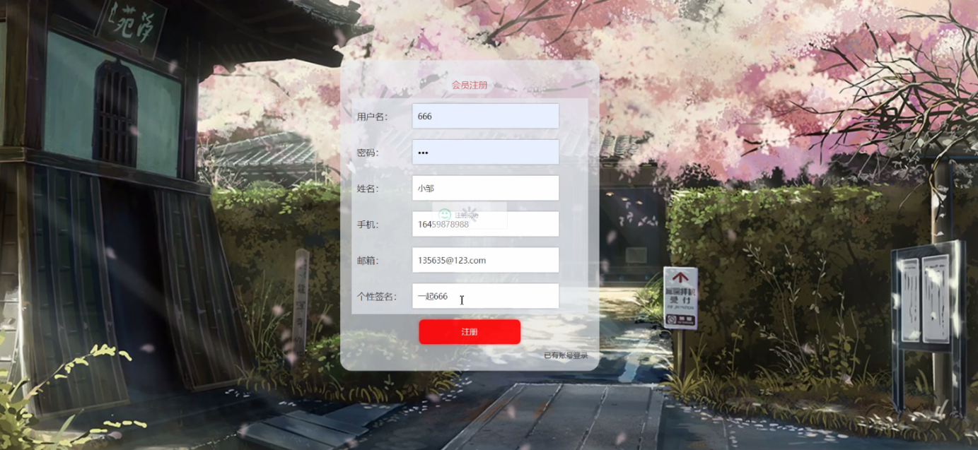

图5-1注册界面



图5-2登陆界面

会员登录进入到网站前台界面，可以进行查看首页、热门动漫、文章专栏、会员分享、论坛信息、个人中心、后台管理等功能模块，如图5-3所示。

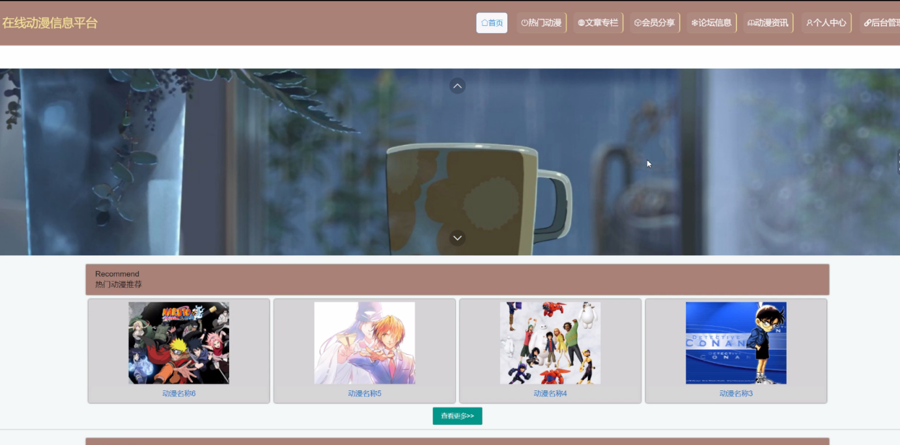

图5-3前台首页界面

通过个人中心进行查看个人信息、信息修改，进行查看操作，如图5-4所示。会员进入到网站界面，可以进行查看热门动漫动漫名称、分类、标签、图片、作者、视频、更新日可进行评论等功能模块，进行相对应操作，如图5-5所示。

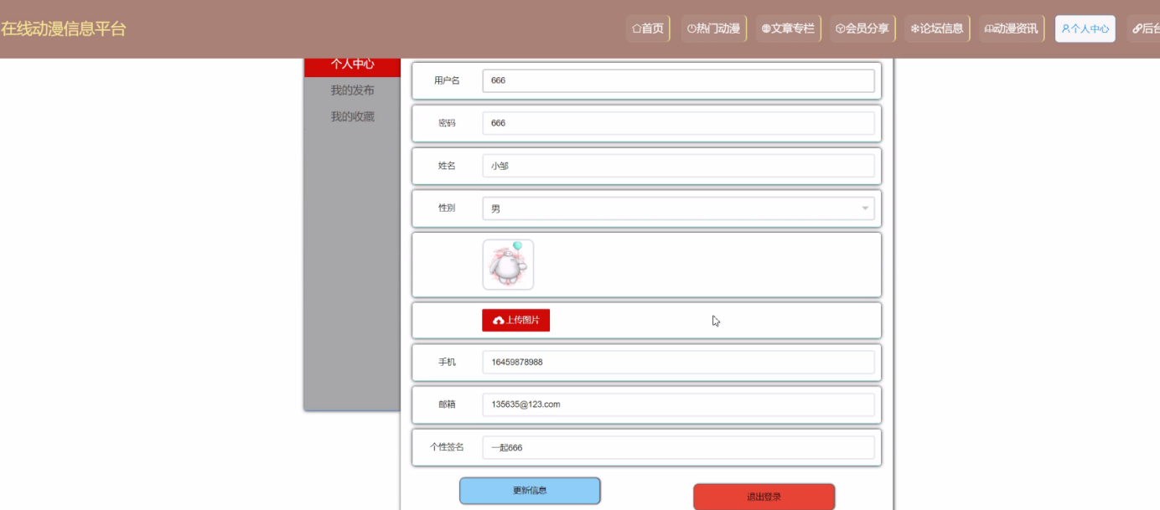

图5-4 个人中心界面

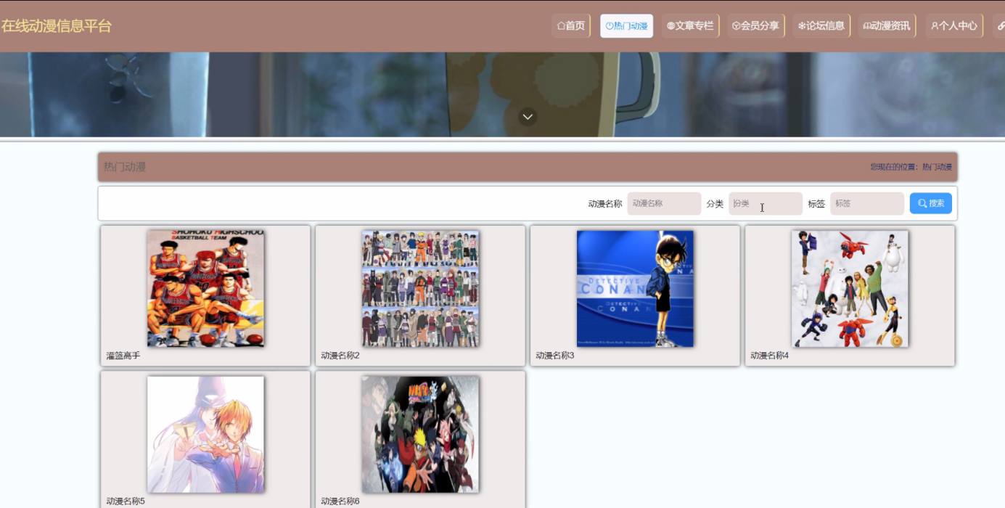

图5-5热门动漫界面图

文章专栏，会员通过点击文章专栏可以进行查看、下载等信息，如图5-6所示。

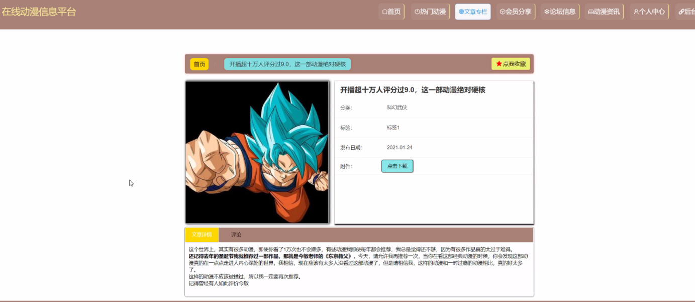

图5-6文章专栏界面

个人中心，会员通过点击个人中心可以进行查看用户名、密码、姓名、性别、头像、手机、邮箱、个人签名等信息进行添加、删除、修改等等操作，如图5-7所示。

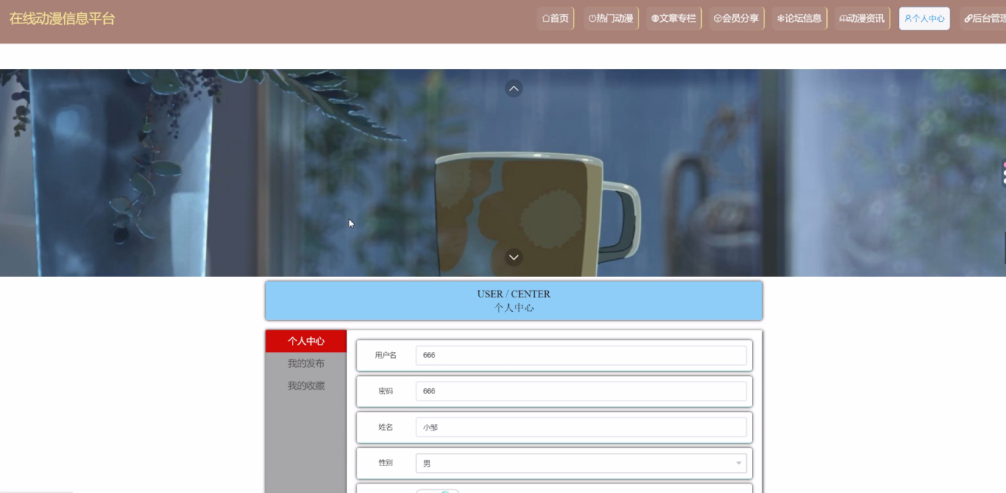

图5-7个人中心界面

## **5.2会员后台功能模块**

会员通过点击后台管理，进入页面可以查看个人中心并进行增删改查等进行相对应操作，如图5-8所示。

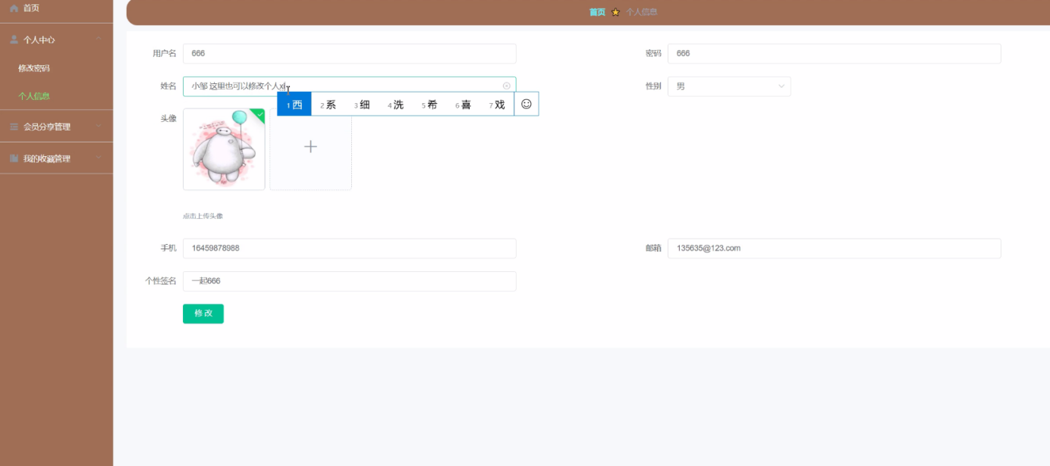

图5-8会员后台个人中心界面

会员分享管理：通过会员分享管理可以进行获取动漫名称名称、分类、标签、图片、作者、视频、发布日期等进行修改、删除信息，如图5-9所示。

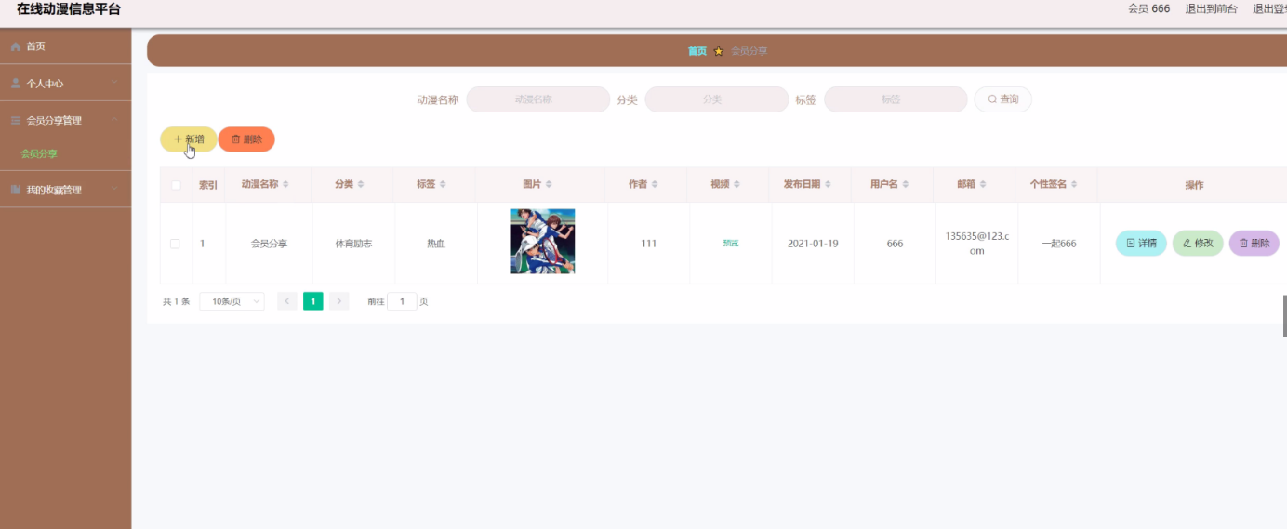

图5-9会员分享管理界面

## **5.3管理员功能模块**

管理员通过后台登录窗口进行输入自己的账号信息、密码、角色等信息，进行登录，如图5-10所示。

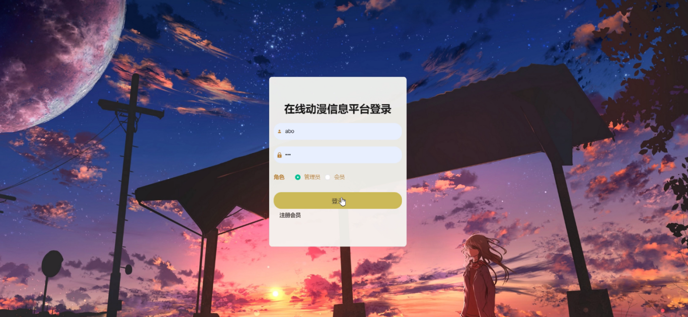

图5-10管理员登录界面

个人信息，管理员对个人中心进行操作填写原密码、新密码、确认密码并进行添加、删除、修改以及查看。如图5-11所示。

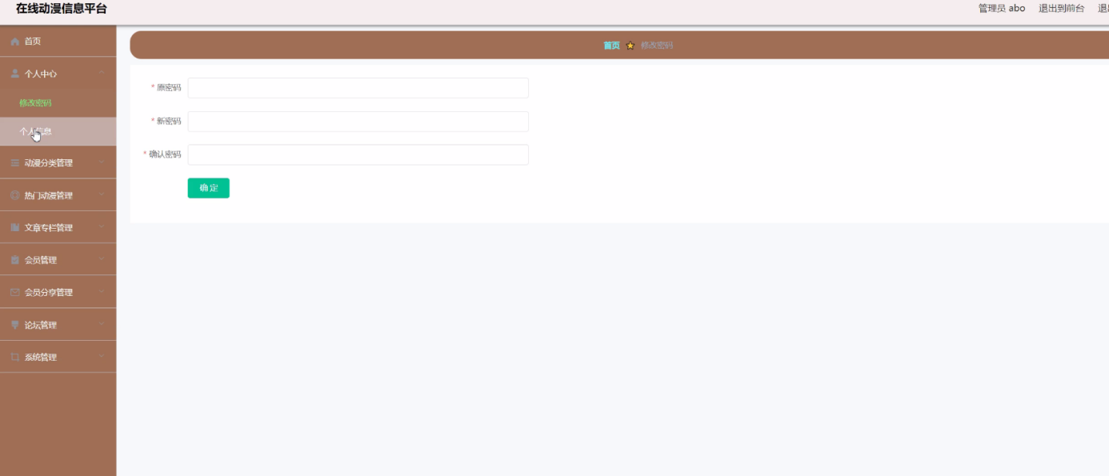

图5-11个人信息界面

热门动漫信息，管理员通过热门动漫信息可以在线查看动漫名称、分类、标签、图片、作者、视频、更新日期、操作等信息，进行详情或修改、删除操作，如图5-12所示。

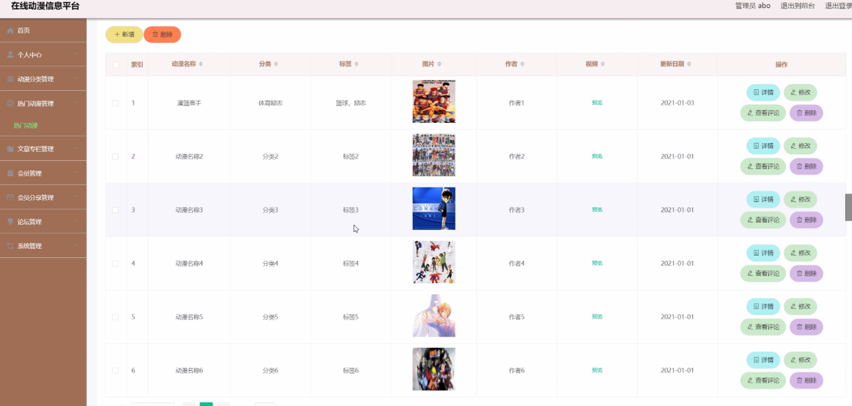

图5-12热门动漫信息界面

会员信息，管理员通过会员信息可以在线查看用户名、密码、姓名、性别、头像、手机、邮箱、个人签名、操作等信息，进行查看或修改、删除操作，如图5-13所示。

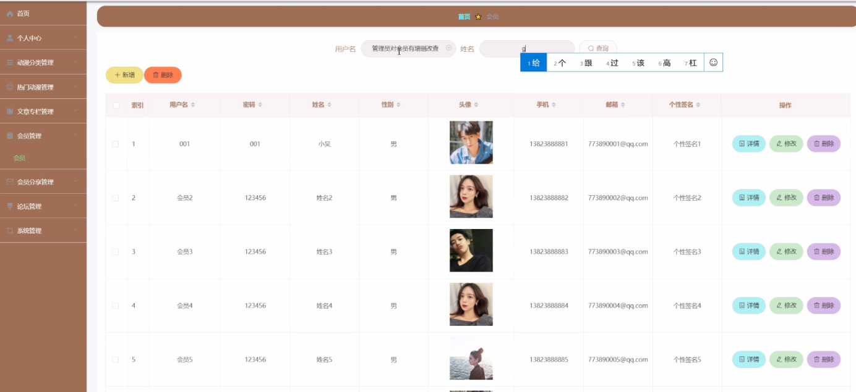

图5-13会员信息界面

管理员通过系统管理页面查看轮播图/动漫资讯等进行上传图片进行添加、删除、修改以及查看并对整个系统进行维护等操作，进行查看或添加修改或删除，如图5-14所示。

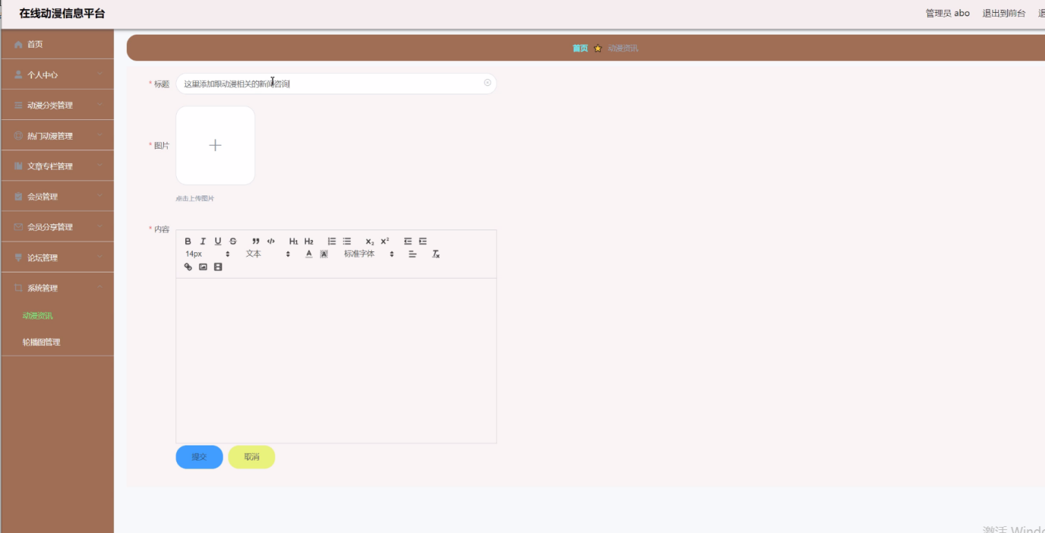

图5-14系统管理界面图

**第六章 系统测试**

## **6.1测试定义及目的**

关于系统实现的测试，英文名称是System TEST，简称ST，ST是使用完整其系统的各种功能多次、多案例、多环境测试，这是ST的简单描述。ST可以证明该功能对系统的要求是否得到满足以及是否有效。

对于系统开发的实现，不管开发过程多么努力，在系统运行的时候多少都会出现一些错误信息，所以为了系统的安全性及提高系统的使用率及给会员带来更好的体验，系统在完成之前，一定要进行一遍系统的测试，再完美的程序也会有漏洞，再细心的技术开发员也会有疏忽的时候，所以对于程序的测试是必须要做的一步。通过系统测试找到系统存在的问题，并根据问题的原因进行在线解决问题，如果找不到解决问题的办法可以进行通过咨询指导老师或者通过同学帮忙，一定将问题找出，否则将会出现更多的错误。所以程序出现错误时不可避免，系统测试虽然耗时费力，但是为了确保后期系统的长期使用，必须要进行系统测试，问题解决完成后还要再一步测试，直到没有任何问题后方可进行使用。

## **6.2性能测试**

任何一款程序开发成功后都必须通过软件测试，它是保障软件稳定运行的前提。测试最主要的一步就是性能测试，性能测试内容如下：

(1)对于测试的速度有一定的要求，速度必须快，而且对于测试出来的错误问题一定以最快的速度进行处理解决，并且进行再次测试，保证整个系统运行的安全性。

(2)在系统测试的时候要将测试所用到的测试计划和测试报告保管好，方便后期系统的运行使用后的整体维护操作。

(3)软件测试整个过程中的聚类现象应优先考虑。

(4)对于整体系统测试，不要用自己的思想去认可整个系统，而是从公正的角度的进行对系统进行认可，是否符系统的整合应用。

## **6.3测试模块**

测试系统是最新的Windows 10系统，通过对系统实现的功能模块进行每个功能模块的操作测试，查看每个会员的功能模块所对应的权限信息是否可以操作并且数据信息更新一致。

|  |  |  |  |
| --- | --- | --- | --- |
| 测试需求 | 测试重点 | 是否达成需求 | 结果 |
| 会员登录 | 输入账号密码 | 需求达成 | 通过 |
| 会员注册 | 创建新的账号密码 | 需求达成 | 通过 |
| 登录失败 | 输入错误账号密码 | 需求达成 | 通过 |
| 修改信息 | 修改成功 | 需求达成 | 通过 |
| 添加信息管理 | 增删查改 | 需求达成 | 通过 |
| 会员分享管理 | 增删查改 | 需求达成 | 通过 |
| 回复管理 | 增删查改 | 需求达成 | 通过 |
| 搜索查询管理 | 增删查改 | 需求达成 | 通过 |

系统测试方面，我们通常运用的是白盒测试以及黑盒测试这两种方法。白盒测试是指在了解系统内部工作流程的前提下，可以根据需求规范验证系统内部操作是否能够正常运行的测试；而黑盒测试指的是，倘若知道了这个系统的全部功能，可以进行测试检测系统中的每一个功能是否满足正常使用。

为了方便会员使用“在线动漫信息平台”，以及尽可能少的减少系统测试错误的发生，我们对该系统进行了相对应的测试。

对该系统的全部的功能界面进行测试，简单来说，就是我们输入一些数据并且对其进行提交，之后我们查看每个页面的反馈，检测页面的相关功能可不可以完全实现。

## **6.4测试结果**

测试评估的结果是在线动漫信息平台满足要求中的所有功能，处理大多数错误条件，修复大多数错误并通过测试。在线动漫信息平台的基本功能都是可行的，不管是系统里面的功能还是界面的设计都是可值得推广宣传的。

# 总 结

在线动漫信息平台的整体功能模块的实现，主要是对自己在大学这几年时间所学内容的一个测试，对于系统，主要是通过现在智能化的在线动漫信息平台进行开始系统的实现，管理员根据问题信息进行动漫信息及活动信息等操作，并且可以根据需求进行数据信息的增加修改删除等操作，完美的解决了当下在线动漫信息平台中所遇到的问题。

经过一个学期的毕业设计的实现完成已接近尾声，到目前为止，当我回想起整个学期的系统开发日，收获颇丰。毕业设计的主要任务是建立一个智能化的在线动漫信息平台的信息系统，主要使用springboot框架和Mysql数据库的开发工具，对系统的每个功能模块进行相对应的操作，最后，系统调试结果表明系统基本可以满足功能要求。

在线动漫信息平台的开发对我大学学习的改进有很大帮助。它使我能够学习计算机知识的相关技术方面问题及与人交往的沟通交流方面，让我意识到无论我们做什么，我们都需要坚持不懈，努力工作，只有这样尝试了并且坚持去做了，我们才可以成功，才可以获得成功的喜悦，如果没有尝试，只是想，那连成功的机会都没有，实际操作进行做了，才会越来越近的靠近成功，随着道路一路向前，未来的路是美好的。

对于在线动漫信息平台的实现，是自己第一次完成的设计一个管理系统。在项目的设计过程中，我克服了各种困难，并且在面对这些困难，我积极的面对，想办法解决问题，并且更好的掌握了理论知识和动手操作实践能力，从系统的开发到设计完成，我完成了一个更全面、更完善、更安全的平台管理系统，这也让我取得了很大的成就感，也使我对未来的生活更有信心。

致 谢

时间过得像箭一样，太阳就像一条船。毕业论文即时结束也意味着我大学四年的大会员活即将结束。论文写作乏味而富有挑战性，指导老师的指导，同学和会员与老师支持鼓励是我坚持完成论文来源。首先，我要感谢我的导师老师在论文开篇，初稿，设计提出宝贵意见，没有老师对我的辛苦栽培，并且严格的要求，我是不可能顺利完成我的论文。在这里，我还要感谢我的妈妈和爸爸，多少感恩的话想要对你们说，我想通过我的学习成果来回报你们，永远祝你们健康幸福！最后，我要感谢所有帮助过我的老师，同学和朋友，并度过了许多快乐和难忘的日子。我希望你们永远幸福快乐。

四年的时间很难在我的漫长的人生旅程中短暂，但短短的四年是最真诚的青年；最纯粹的岁月；最美丽的大学生活。我会记住大学的每一点，记住大学里每个可爱的人。

参考文献

1. 范立峰，乔世全，程文彬 Java程序设计 人民邮电大学出版社 2018。
2. （美）Kevin Mukhar, Chris Zelenak , James L.Weaver,Jim Crume ，JavaEE 5 开发指南，机械工业出版社，2018。
3. 陈雄华 企业应用开发详解 电子大学出版社，2017。
4. 李宁Java Web开发技术大全--Java+Servlet清华大学出版社，2018。
5. 聂哲 Java动态WEB技术实例教程。
6. 李绪成，闫海珍 java Web开发教程—入门与提高篇(Java+Servlet) 清华大学出版社 2018 。
7. 史胜辉，王春明，沈学华 JavaEE基础教程 清华大学出版社 2017 。
8. 霍尔等著 Mysql与Java核心编程 北京 清华大学出版社 2019
9. Joyce Farrell著 Java编程(英文影印版) 科学出版社 2019郭克华编 JavaEE程序设计与应用开发 北京 清华大学出版社 2019埃克尔著，陈昊鹏译．Java编程思想[M]．（第4版）．北京:机械工业出版社，2019：17-690．
10. Robert W.Sebesta著，刘伟琴等译．Web程序设计[M]．(第4版)．北京：清华大学出版社，2019：9-450．
11. 赵强 编著．精通Java编程[M]．北京：电子工业出版社,2018：34-56．
12. 萨师煊，王珊．数据库系统概论[M]．北京:高等教育出版社，2019：10-180．
13. 陈刚．ECLIPSE 从入门到精通[M]．北京:清华大学出版社，2017：17-380．
14. 孙卫琴．精通Struts:基于MVC的Java Web设计与开发[M]．北京:电子工业出版社，2019：19-421．